

Bloc User Mnet Hosts (Navigation réseau de l'utilisateur) : Guide utilisateur

Introduction

Le bloc User Mnet Hosts (Mes sites du réseau - non standard) est similaire au bloc “Sites du réseau” (Mnet Hosts), mais en ajoutant une gestion individuelle du contrôle d'accès à chaque hôte MNET.
En effet, le bloc standard fournit un accès inconditionnel à tous les sites ouverts en SSO dans Moodle, mais ne fournit aucun moyen d'en contrôler l'accès “à la source” (un contrôle d'accès peut être fait à l'arrivée par une fonction technique peu accessible, et surtout destinée à mettre en place des “banissements” exceptionnels).
Des champs supplémentaires de profil permettent de contrôler ces accès.
Le bloc dispose de ses outils propres pour générer les champs supplémentaires de profil nécessaire au contrôle des accès dans le réseau.
Le bloc accessoire Bloc Group Network permettra de déléguer facilement l'attribution des accès à des rôles non administrateur.

Préparation du bloc
Pour que le bloc fonctionne, il faut générer un champ de profil pilotant l'accès réseau pour chaque hôte MNET connu dans l'environnement réseau de Moodle. Ces champs peuvent être créés à la main, en suivant les règles de nommage suivantes :
- Le nom du champ doit commencer par “access”
- Le nom du champ se termine par le radical d'hôte, filtré de tout caractère non alphanumérique, et ramené en majuscules.
Exemples :
- Pour un Moodle distant : http://clone1.mondomaine.fr ⇒ accessCLONE1
- Pour un Moodle distant : http://sub1.sous-domaine.mondomaine.fr ⇒ accessSUB1SOUSDOMAINE
Les champs sont de préférence à ajouter à la catégorie définie pour les “champs de contrôle d'accès réseau”
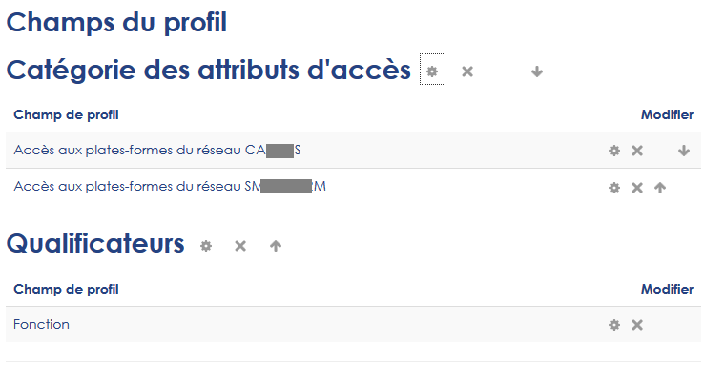
Exemples de deux champs de profil personnalisés créés dans la catégorie « Catégorie des attributs d’accès » (champs verrouillés et cachés, dont le nom commence par « access » et finit par le radical hôte en majuscule)
Alternativement, la configuration central du bloc fournir un outillage (Synchroniser les champs de contrôles d'accès) pour générer automatiquement les champs manquants, en fonction de l'analyse de l'environnement MNET.

Envoi et réception des champs de profil Mnet hosts
Chemin : Administration du site/réseau Moodle/ Champ du profil
Vous pouvez configurer ici la liste des champs de profil envoyés et reçus par MNet lors de la création ou de la modification de comptes utilisateurs. Vous pouvez également modifier ceci individuellement pour chaque pair MNet.
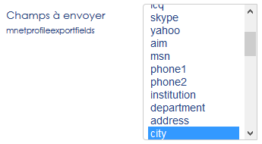 | 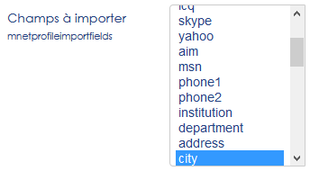
Défaut : city, country, lang, timezone, picture, description, mailformat, maildigest, maildisplay Nota : Les champs suivants sont toujours envoyés et ne sont pas optionnels : username, email, firstname, lastname, auth, wwwroot, session.gc_lifetime, _mnet_userpicture_timemodified, _mnet_userpicture_mimetype

Ajout du bloc
Ajoutez ensuite une instance du bloc User Mnet Hosts (au lieu du bloc standard Mnet Hosts) sur votre site Moodle pour limiter la vue vers les instances Moodle autorisées.
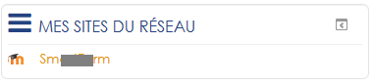

Réglages généraux du composant
Chemin : Votre site Moodle/admin/settings.php?section=blocksettinguser_mnet_hosts
Par défaut, l'accès aux réglages généraux crée une catégorie de champs personnalisés dédiée pour le rangement des champs d'accès réseau, et crée le champ représentent l'accès à la plate-forme Moodle elle-même (self).
- Cliquez sur le lien “Synchronisation des champs de contrôle d'accès au réseau” pour arriver sur la page d’administration Votre site Moodle/blocks/user_mnet_hosts/admin.php
- Cliquez ensuite sur le bouton “Synchroniser les champs d'accès” pour resynchroniser les champs d'accès des partenaires ajoutés ou définis dans le réseau Moodle.
Copie d'écran du message retour de la synchronisation :
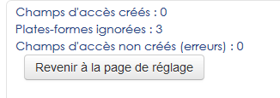

Crédits
- Valéry Frémaux (valery@activeprolearn.com) - Développement et tests
- FLorence labord (florence@activeprolearn.com) - Documentation et tests
Retour au bloc User Mnet Hosts - Revenir à l'index des plugins - Revenir au catalogue

